Okresný úrad ......... (sídlo)
(adresa okresného úradu v sídle kraja)

Žiadosť
o dobrovoľné prevzatie brannej povinnosti

Ja, ............................................ (meno a priezvisko), predchádzajúce meno a priezvisko ........................................................................................., rodné číslo ........................................,
narodený ......................................(dátum) v ........................................................ (miesto narodenia),
trvale bytom ................................................................................................... (adresa trvalého pobytu), štátna príslušnosť ......................................................................,
v súlade s § 46 ods. 2 zákona č. 150/2025 Z. z. o niektorých opatreniach na zvýšenie odolnosti Slovenskej republiky v oblasti obrany a bezpečnosti, o brannej povinnosti a o zmene
a doplnení niektorých zákonov týmto žiadam o dobrovoľné prevzatie brannej povinnosti
v celom rozsahu z dôvodu ............................................................................................................ ..................................................................................................................................................................................................................................................................................... (uviesť dôvod). Brannú povinnosť žiadam prevziať do ................. (uviesť dátum dokedy).*

V ........................................ (miesto) dňa ...................

...........................................................
(úradne osvedčený podpis)

Poznámka:
* Brannú povinnosť je možné prevziať do dovŕšenia 65 rokov veku.

Veliteľ
Národné obranné síly OS SR
Novozámocká 1
949 01 NITRA

Žiadosť
o zaradenie na výcvik branných záloh podľa § 6 ods. 2 zákona č. 150/2025 Z. z. o niektorých opatreniach na zvýšenie odolnosti Slovenskej republiky v oblasti obrany
a bezpečnosti a o brannej povinnosti a o zmene a doplnení niektorých zákonov
Ja, ............................................ (meno a priezvisko), predchádzajúce meno a priezvisko ........................................................................................., rodné číslo ........................................, narodený ......................................(dátum) v ........................................................ (miesto narodenia), trvale bytom ................................................................................................... (adresa trvalého pobytu), štátna príslušnosť ......................................................................,
v súlade s § 6 ods. 2 zákona č. 150/2025 Z. z. o niektorých opatreniach na zvýšenie odolnosti Slovenskej republiky v oblasti obrany a bezpečnosti a o brannej povinnosti a o zmene a doplnení niektorých zákonov týmto žiadam o zaradenie na výcvik branných záloh.
Súčasťou mojej žiadosti sú údaje, potrebné na zaradenie vojaka na výcvik branných záloh, uvedené v osobnom dotazníku, ktorý tvorí prílohu č. 1 tohto dokumentu.
Súčasťou mojej žiadosti sú údaje:
- výpis zo zdravotnej dokumentácie podľa zákona nie starší ako 90 dní, ktorej prílohou je dotazník o zdravotnom stave vojaka operačných záloh alebo vojaka pohotovostných záloh,
- osvedčenú kópiu dokladu o dosiahnutom vzdelaní podľa zákona,
- čestné vyhlásenie o spoľahlivosti podľa zákona,
- osobný dotazník, ktorý tvorí prílohu č.1 tejto žiadosti.

Ak minister na základe žiadosti okresného úradu vyzve vojakov ostatných záloh, ktorí ukončili výcvik branných záloh, aby sa zúčastnili na riešení krízovej situácie v územnom obvode okresu, vojak ostatných záloh sa môže zúčastniť na plnení úloh ozbrojených síl v rozsahu odstraňovania následkov výnimočného stavu alebo núdzového stavu a riešenie mimoriadnych udalostí.
Súhlasím so spracovaním osobných údajov pre účely plnenia úloh ozbrojených síl v rozsahu odstraňovania následkov výnimočného stavu alebo núdzového stavu a riešenie mimoriadnych udalostí.

súhlasím – nesúhlasím*)

V ........................................ (miesto) dňa ...................

...........................................................
(podpis)
*Nehodiace sa preškrtnúť
Prílohy:
1. – Osobný dotazník vojaka v zálohe – 1 list
OSOBNÝ DOTAZNÍK
1. Meno |  |  |  |  |  |  | 2. Priezvisko |  |  |  |  |  |  |  |  |  | 2a. Rodné priezvisko
3. Titul |  | 3a. Vedecká hodnosť |  |  |  |  |  |  |  |  |  | 4. Dátum narodenia |  |  |  |  | 4a. Rodné číslo
5. Trvalý pobyt: |  |  |  |  |  |  |  |  |  |  |  |  |  |  |  |  | 5a. Prechodný pobyt:
ulica |  |  |  |  |  |  |  |  |  |  |  |  |  |  |  |  | ulica
popisné číslo |  |  |  |  |  |  |  |  |  |  |  |  |  |  |  |  | popisné číslo
orientačné číslo |  |  |  |  |  |  |  |  |  |  |  |  |  |  |  |  | orientačné číslo
PSČ, miesto, okres |  |  |  |  |  |  |  |  |  |  |  |  |  |  |  |  | PSČ, miesto, okres
6. Kvalifikačné predpoklady
Získané vzdelanie |  |  |  |  |  |  |  |  |  |  |  |  |  |  |  |  | Druh školy
Stupeň vzdelania (stredné vzdelanie, vysokoškolské vzdelanie) |  |  |  |  |  |  |  |  | Učebný odbor/  študijný odbor |  |  |  |  |  |  |  | Názov školy |  |  |  |  |  |  |  |  |  |  |  |  |  |  | Sídlo
7. Vodičské oprávnenie (zakrúžkujte platné oprávnenie a uveďte platnosť oprávnenia)
 | A1 |  |  | A |  | B1 |  | B |  |  | C1 |  |  | C | D1 | D |  |  |  | BE |  |  |  | C1E |  | CE |  | D1E |  |  | DE |  |  | AM |  | T
od
do
8. Iné získané oprávnenia (napr. osvedčenia, preukazy):
9. Údaje potrebné na vyžiadanie výpisu z registra trestov:
9a. Štátne občianstvo: |  |  |  |  |  |  |  |  |  | 9b. Miesto narodenia: |  |  |  |  |  |  |  |  | 9c. Okres narodenia v SR alebo štát narodenia:
9e. Údaje o rodičoch:
Otec |  |  | meno: |  |  |  |  |  |  |  |  |  | priezvisko: |  |  |  |  |  |  |  |  |  | rodné priezvisko:
Matka |  |  | meno: |  |  |  |  |  |  |  |  |  | priezvisko: |  |  |  |  |  |  |  |  |  | rodné priezvisko:
10. Záujem o vojenský útvar (údaj má informatívny charakter):
11. Vojak ostatných záloh sa zúčastní na plnení úloh ozbrojených síl v rozsahu odstraňovania následkov výnimočného stavu alebo núdzového stavu a riešenie mimoriadnych udalostí.
súhlasím - nesúhlasím
12. Krvná skupina:
Telefónne číslo |  |  |  |  |  |  |  |  |  |  |  |  |  |  |  |  |  | E-mail

.................................................................. ..................................................................
dátum a miesto vyplnenia dotazníka podpis
DOTAZNÍK OSOBNÝCH ÚDAJOV ŽIADATEĽA NA VÝCVIK BRANNÝCH ZÁLOH
Meno:
Priezvisko:
Dátum narodenia:
Antropometrické údaje:
Výška (cm):
Váha (kg):
Obvod hrudníka (cm):
Obvod pása (cm):
Obvod hlavy (cm):
Veľkosť nohy (EU norma):
Ako sa správne odmerať?
Na meranie môžete použiť krajčírsky meter alebo jednoducho šnúrku, ktorej dĺžku potom zmeriate bežným metrom alebo pomocou pravítka.
Výška – je vertikálna vzdialenosť medzi temenom hlavy a chodidlami. Meria sa pri vzpriamenom postoji bez obuvi, s chodidlami pri sebe.
Váha – odvážte sa bez oblečenia, len v spodnej bielizni a najlepšie ráno, po vyprázdnení.
Obvod hrudníka – meria sa pri normálnom dýchaní vo vzpriamenom postoji. Meracia páska prechádza cez lopatky, podpazušie a hrudník. U žien meracia páska prechádza cez lopatky, podpazuším a cez vrcholy pŕs.
Obvod pása – meria sa obvod prirodzenej línie pása medzi vrcholmi bedrových kostí a spodnými rebrami, pri normálnom dýchaní vo vzpriamenom postoji s uvoľneným bruchom.
Obvod hlavy – je maximálny obvod a meria sa nad ušami.
Veľkosť nohy – meria sa horizontálna vzdialenosť medzi najviac vyčnievajúcim prstom nohy a najvystupujúcejším miestom päty. Meraná osoba stojí bosá a hmotnosť tela je rovnomerne rozložená na obidve nohy.

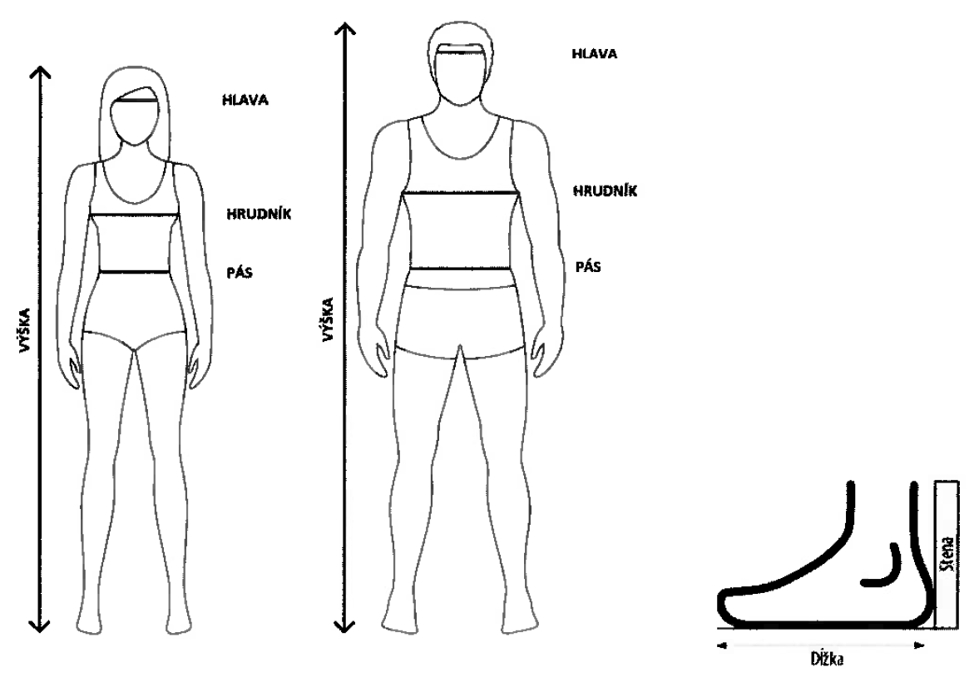

ČESTNÉ VYHLÁSENIE
občana žiadajúceho o zaradenie na
výcvik branných záloh

Podpísaný(á)
Meno a priezvisko, titul .........................................................................................................................
Dátum a miesto narodenia ............................................................................................................
žiadajúci o zaradenie na výcvik branných záloh v súlade s ustanovením § 4 ods. 2 (§ 5 ods. 2, § 6 ods. 2)* a § 8 ods. 6 a 7 zákona č. 150/2025 Z. z. o niektorých opatreniach na zvýšenie odolnosti Slovenskej republiky v oblasti obrany a bezpečnosti a o brannej povinnosti a o zmene a doplnení niektorých zákonov (ďalej len „zákon“)
čestne vyhlasujem, že
- som nebol a nie som
  - liečený zo závislosti od alkoholu, omamných látok alebo psychotropných látok alebo preukázateľne nadmerne požíva alkohol, omamné látky alebo psychotropné látky,
  - liečený z patologického hráčstva,
  - členom skupiny alebo hnutia, ktoré smerujú k potlačeniu základných práv a slobôd, alebo ktoré hlásajú rasovú, etnickú, národnostnú alebo náboženskú nenávisť, alebo ktoré v minulosti smerovali k potlačeniu základných práv a slobôd osôb, alebo sa podieľa alebo sa podieľal na ich podpore alebo propagácii alebo na aktivitách nimi organizovaných.
- ovládam štátny jazyk,
- som občanom Slovenskej republiky alebo občanom štátu, ktorý je členským štátom Európskej únie a členom medzinárodnej organizácie zabezpečujúcej spoločnú obranu proti napadnutiu, ktorej členom je Slovenská republika, a dobrovoľne som prevzal brannú povinnosť podľa § 46 ods. 4 zákona (branné zálohy),
- voči mojej osobe nie je vedené trestné stíhanie.
Potvrdzujem, že som bol(a) poučený(á) o možnosti skončenia zaradenia na výcvik branných záloh, ak som uviedol(a) neúplné alebo nepravdivé údaje v tomto čestnom vyhlásení. Zároveň prehlasujem, že sú mi známe právne následky uvedenia nepravdivých údajov v čestnom vyhlásení, čím sa môžem dopustiť priestupku vyskytujúceho sa na viacerých úsekoch správy podľa § 21 ods. 1 písmeno f) zákona č. 372/1990 Zb. o priestupkoch v znení neskorších predpisov.

V dňa

podpis občana

* Nehodiace sa prečiarknuť

